一、JDBC概述
2018年8月17日
14:15

  - 知识回顾
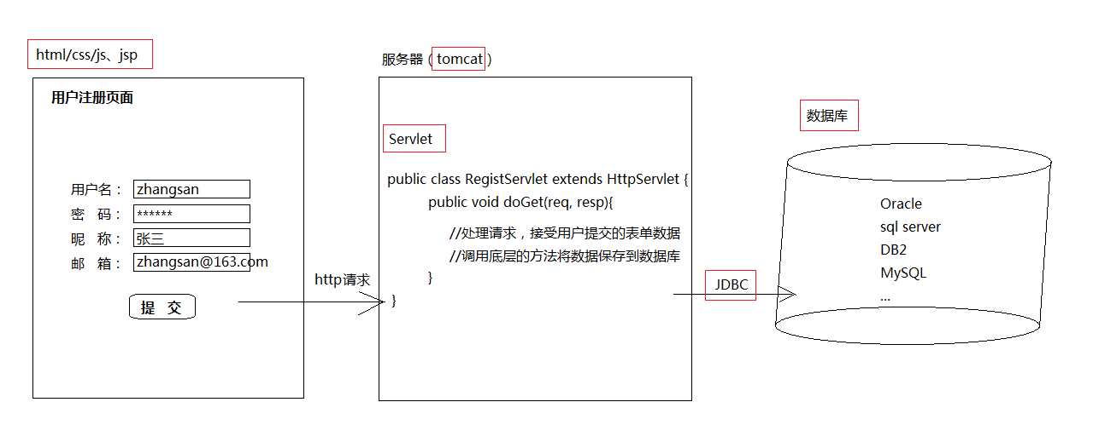
  - JDBC概述
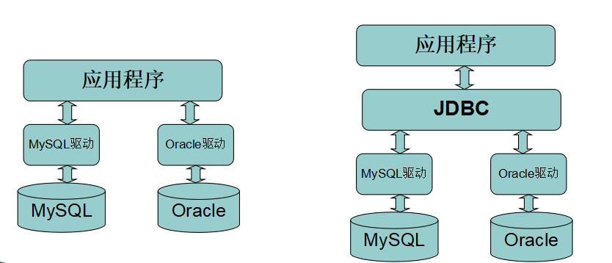

  - 驱动
  - 为了能让程序员利用java程序操作数据库，数据库厂商提供了一套jar包，通过导入这个jar包就可以直接调用其中的方法操作数据库，这个jar包称之为驱动。
    - 两个数据库驱动互不兼容。
  - 行业中有很多种的数据库，要使用这么多数据库需要学习很多数据库驱动，对于程序员来说学习成本非常高。
  - 想要让java程序兼容数据库，所有的数据库驱动都实现了jdbc这套接口。
  - JDBC简介：
  - JDBC全称为：Java Data Base Connectivity（java数据库连接），它主要由接口组成。
    - 组成JDBC的２个包：
java.sql包 javax.sql包
  - 开发JDBC应用需要以上2个包的支持外，还需要导入相应JDBC的数据库实现(即数据库驱动)。
<<mysql-connector-java-5.0.8-bin.jar>>

  - 不仅需要jdbc接口，还需要驱动这个实现，驱动中就是对jdbc接口的一些实现。
  - 6步实现jdbc
    - 注册数据库驱动
    - 获取数据库连接
    - 创建传输器
    - 传输sql并返回结果
    - 遍历结果
    - 关闭资源
  - 代码实现
package cn.tedu.jdbc;

import java.sql.Connection;
import java.sql.Date;
import java.sql.DriverManager;
import java.sql.ResultSet;
import java.sql.SQLException;
import java.sql.Statement;

/**
* 6步实现JDBC
* @author 16
*
*/
public class Demo1 {
public static void main(String[] args) throws SQLException, ClassNotFoundException {
//1.注册数据库驱动
//在注册数据库驱动过程中，利用构造方法注册驱动，在Driver类中的static块中也会注册一次，我们手动又注册一次
//代码与我们导入的Driver类所在的包被绑死在了一起，如果修改数据库，需要回到代码当中，对导入的包进行修改。
// DriverManager.registerDriver(new Driver());
Class.forName("com.mysql.jdbc.Driver");
//2.获取数据库连接
// Connection conn =DriverManager.getConnection("jdbc:mysql://localhost:3306/mydb2", "root", "root");
Connection conn = DriverManager.getConnection("jdbc:mysql://localhost:3306/mydb2?user=root&password=root");
//jdbc:mysql:///mydb2
//jdbc:mysql://localhost:3306/mydb2?user=root&password=root

//3.创建一个传输器
Statement stat = conn.createStatement();
//4.利用传输器传输数据，并返回结果集。
ResultSet rs = stat.executeQuery("select * from user");
//5.遍历结果
while(rs.next()){
int id = rs.getInt("id");
String name = rs.getString(2);
Date date = rs.getDate("birthday");
System.out.println("id:"+id+"name:"+name+"date:"+date);

}
// rs.beforeFirst();//表示回到第一行之前的一行
// rs.previous();//表示向前一行
// rs.absolute(2);//表示移动到第二行
//6.关闭资源
//后创建的先关闭
rs.close();
stat.close();
conn.close();
}

}

二、程序详解
2018年9月4日
10:43

  - 程序详解—DriverManager
  - Jdbc程序中的DriverManager用于加载驱动，并创建与数据库的链接，这个API的常用方法：
DriverManager.registerDriver(new Driver())
DriverManager.getConnection(url, user, password)，
  - 注意：在实际开发中并不推荐采用registerDriver方法注册驱动。原因有二：
    - 查看Driver的源代码可以看到，如果采用此种方式，会导致驱动程序注册两次，也就是在内存中会有两个Driver对象。
    - 程序依赖mysql的api，脱离mysql的jar包，程序将无法编译，将来程序切换底层数据库将会非常麻烦。
  - 推荐方式：Class.forName(“com.mysql.jdbc.Driver”);
    - 采用此种方式不会导致驱动对象在内存中重复出现，并且采用此种方式，程序仅仅只需要一个字符串，不需要依赖具体的驱动，使程序的灵活性更高。
    - 同样，在开发中也不建议采用具体的驱动类型指向getConnection方法返回的connection对象。
  - 数据库URL
URL用于标识数据库的位置，程序员通过URL地址告诉JDBC程序连接哪个数据库，URL的写法为：
jdbc:mysql://localhost:3306/test ?参数名=参数值
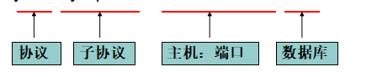
  - 常用数据库URL地址的写法：
Oracle写法：jdbc:oracle:thin:@localhost:1521:sid
SqlServer—jdbc:microsoft:sqlserver://localhost:1433; DatabaseName=sid
MySql—jdbc:mysql://localhost:3306/sid
Mysql的url地址的简写形式： jdbc:mysql:///sid
常用属性：useUnicode=true&characterEncoding=UTF-8
  - 程序详解—Connection
    - Jdbc程序中的Connection，它用于代表数据库的链接，Connection是数据库编程中最重要的一个对象，客户端与数据库所有交互都是通过connection对象完成的，这个对象的常用方法：
createStatement()：创建向数据库发送sql的statement对象。
prepareStatement(sql) ：创建向数据库发送预编译sql的PrepareSatement对象。
prepareCall(sql)：创建执行存储过程的callableStatement对象。
setAutoCommit(boolean autoCommit)：设置事务是否自动提交。
commit() ：在链接上提交事务。
rollback() ：在此链接上回滚事务。
  - 程序详解—Statement
    - Jdbc程序中的Statement对象用于向数据库发送SQL语句， Statement对象常用方法：
executeQuery(String sql) ：用于向数据发送查询语句。
executeUpdate(String sql)：用于向数据库发送insert、update或delete语句
execute(String sql)：用于向数据库发送任意sql语句
addBatch(String sql) ：把多条sql语句放到一个批处理中。
executeBatch()：向数据库发送一批sql语句执行。
  - 程序详解—ResultSet
    - Jdbc程序中的ResultSet用于代表Sql语句的执行结果。Resultset封装执行结果时，采用的类似于表格的方式。ResultSet 对象维护了一个指向表格数据行的游标，初始的时候，游标在第一行之前，调用ResultSet.next() 方法，可以使游标指向具体的数据行，进行调用方法获取该行的数据。
    - ResultSet既然用于封装执行结果的，所以该对象提供的都是用于获取数据的get方法：
    - 获取任意类型的数据
getObject(int index)
getObject(string columnName)
  - 获取指定类型的数据，例如：
getString(int index)
getString(String columnName)
  - 提问：数据库中列的类型是varchar，获取该列的数据调用什么方法？Int类型呢？bigInt类型呢？Boolean类型？
  - 常用数据类型转换表
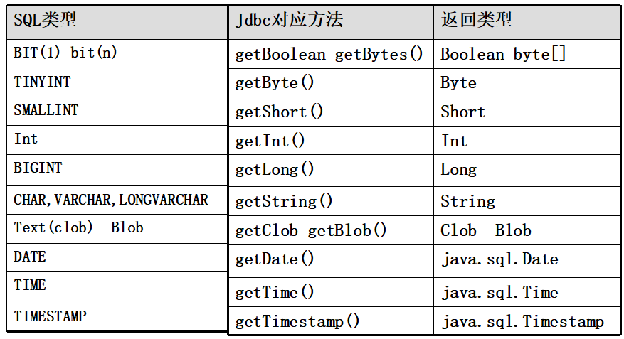
  - ResultSet中的api
    - ResultSet还提供了对结果集进行滚动的方法：
next()：移动到下一行
Previous()：移动到前一行
absolute(int row)：移动到指定行
beforeFirst()：移动resultSet的最前面。
afterLast() ：移动到resultSet的最后面。
  - 程序详解—释放资源
    - 为什么要关闭资源?
在安装数据库的时候，设置过最大连接数量，如果用了不还连接，别人就无法使用了。
rs对象中可能包含很大的一个数据，对象保存在内存中，这样就十分占用内存。需要将他关闭。
最晚创建的对象，最先关闭。
  - Jdbc程序运行完后，切记要释放程序在运行过程中，创建的那些与数据库进行交互的对象，这些对象通常是ResultSet, Statement和Connection对象。
  - 特别是Connection对象，它是非常稀有的资源，用完后必须马上释放，如果Connection不能及时、正确的关闭，极易导致系统宕机。Connection的使用原则是尽量晚创建，尽量早的释放。
  - 为确保资源释放代码能运行，资源释放代码也一定要放在finally语句中。
  - 释放资源
    - 在关闭过程中可能会出现异常，为了能够关闭资源，需要将资源在finally中关闭。
    - 如果在finally中关闭资源则需要将conn,stat,rs三个对象定义成全局的变量。
    - 在conn,stat,rs三个变量出现异常的时候可能会关闭不成功，我们需要将他们在finally中置为null。conn,stat,rs这三个对象是引用，将引用置为null，它引用的对象就会被JVM回收，也能保证资源的释放。

三、增删改查练习
2018年9月4日
10:45

- 利用JDBC进行增删改查操作，代码如下：
package cn.tedu.jdbc;

import java.sql.Connection;
import java.sql.ResultSet;
import java.sql.Statement;

import org.junit.Test;

import cn.tedu.jdbc.utils.JDBCUtils;

public class Demo2 {
Connection conn = null;
Statement stat = null;
ResultSet rs = null;

@Test
public void del() {
try{
conn = JDBCUtils.getConn();
stat = conn.createStatement();
int count = stat.executeUpdate("delete from user where id = 5");
if(count>0){
System.out.println("操作成功，受到影响的行数为："+count);
}else{
System.out.println("操作失败");
}
}catch(Exception e){
e.printStackTrace();
throw new RuntimeException(e);
}finally{
JDBCUtils.close(rs, stat, conn);
}

}
/**
* 增加一条新的数据
*/
@Test
public void add() {
try{
conn = JDBCUtils.getConn();
stat = conn.createStatement();
//4.利用传输器传输数据，并返响应行数。
int count = stat.executeUpdate("insert into user values(null,'wangw','23233','wwwws@qq.com','2018-08-23')");

if(count > 0){
System.out.println("操作成功，受到影响的行数为："+count);
}else{
System.out.println("操作失败");
}
}catch(Exception e){
e.printStackTrace();
throw new RuntimeException(e);
}finally{
//6.关闭资源
//后创建的先关闭
JDBCUtils.close(rs, stat, conn);
}

}

/**
* 更新一条数据
*/
@Test
public void update() {
try{

conn = JDBCUtils.getConn();
stat = conn.createStatement();
//4.利用传输器传输数据，并返响应行数。
int count = stat.executeUpdate("update user set name = 'ldss' where id = 4");

if(count > 0){
System.out.println("操作成功，受到影响的行数为："+count);
}else{
System.out.println("操作失败");
}
}catch(Exception e){
e.printStackTrace();
throw new RuntimeException(e);
}finally{
//6.关闭资源
//后创建的先关闭
JDBCUtils.close(rs, stat, conn);
}

}

}

四、JDBC工具类
2018年9月4日
11:33

- 提出冗余代码原因：
在程序中，大量代码重复导致代码复用性低，工作效率低下，不美观。为了提供代码复用性，我们将创建连接和关闭连接提取到工具类中，方便以后调用，提升工作效率，增强代码复用性。
- 代码如下：
package cn.tedu.jdbc.utils;

import java.io.FileInputStream;
import java.io.FileNotFoundException;
import java.io.IOException;
import java.sql.Connection;
import java.sql.DriverManager;
import java.sql.ResultSet;
import java.sql.SQLException;
import java.sql.Statement;
import java.util.Properties;

public class JDBCUtils {
private static Properties prop = null;
private JDBCUtils() {
}
static{
prop = new Properties();
try {
prop.load(new FileInputStream(JDBCUtils.class.getClassLoader().getResource("conf.properties").getPath()));
} catch (FileNotFoundException e) {
e.printStackTrace();
} catch (IOException e) {
e.printStackTrace();
}
}
//创建连接static
/**
* 创建连接
* @return
* @throws ClassNotFoundException
* @throws SQLException
* @throws IOException
* @throws FileNotFoundException
*/
public static Connection getConn() throws ClassNotFoundException, SQLException, FileNotFoundException, IOException{

Class.forName(prop.getProperty("driver"));
return DriverManager.getConnection(prop.getProperty("url"),prop.getProperty("user"),prop.getProperty("password"));
}
//关闭连接
/**
* 关闭连接
* @param rs
* @param stat
* @param conn
*/
public static void close(ResultSet rs,Statement stat,Connection conn){
if(rs != null){
try {
rs.close();
} catch (SQLException e) {
// TODO Auto-generated catch block
e.printStackTrace();
}finally{
rs = null;
}
}
if(stat != null){
try {
stat.close();
} catch (SQLException e) {
// TODO Auto-generated catch block
e.printStackTrace();
}finally{
stat = null;
}
}
if(conn != null){
try {
conn.close();
} catch (SQLException e) {
// TODO Auto-generated catch block
e.printStackTrace();
}finally{
conn = null;
}
}
}
}

五、Login程序练习
2018年9月4日
11:37

  - Login程序需求：
编写一个Java程序，要求在控制台输入用户名和密码，如果用户名和密码与数据库中的内容匹配，则提示登录成功，如果不匹配则提示登录失败。
  - 代码如下：
package cn.tedu.jdbc;

import java.sql.Connection;
import java.sql.PreparedStatement;
import java.sql.ResultSet;
import java.sql.Statement;
import java.util.Scanner;

import cn.tedu.jdbc.utils.JDBCUtils;

public class Login {

public static void main(String[] args) {

Scanner sc = new Scanner(System.in);
System.out.println("请输入用户名：");
String name = sc.nextLine();
System.out.println("请输入密码：");
String password = sc.nextLine();
login(name,password);
}
/**
* 利用statement查询数据库信息实现登录功能
* @param name
* @param password
*/
public static void login(String name, String password){
Connection conn = null;
Statement stat = null;
ResultSet rs = null;
try {
conn = JDBCUtils.getConn();
stat = conn.createStatement();
rs = stat.executeQuery("select * from user where name = '"+name+"' and password='"+password+"'");
if(rs.next()){
System.out.println("登录成功！");
}else{
System.out.println("用户不存在！");
}
} catch (Exception e) {
e.printStackTrace();
}finally{
JDBCUtils.close(rs, stat, conn);
}
}

}

六、sql注入攻击
2018年9月4日
10:44

  - sql注入攻击
在网页中输入'#,或者' or '1=1 就能够直接登录。
select * from user where name = 'name' and password = 'password';
select * from user where name='name'#' and password='password'
由于执行的sql语句是在后台拼接出来的，其中有一部分内容是由用户从客户端传入，所以当用户传入数据中包含sql关键字时，就有可能通过这些关键字改变sql语句的语义，从而执行一些特殊的操作，这样的攻击方式就叫做sql注入攻击。
  - PreparedStatement原理
PreparedStatement利用预编译的机制将sql语句的主干和参数分别传输给数据库服务器，从而使数据库可以分辨出哪些是sql语句的主干，哪些是参数，这样一来即使参数中带了sql的关键字，数据库服务器也仅仅将他当做参数值使用，关键字不会起作用，从而从原理上防止了sql注入的问题。

七、PreparedStatement简介
2018年9月4日
14:45

  - PreparedStatement
    - PreperedStatement是Statement的孩子，它的实例对象可以通过调用Connection.preparedStatement()方法获得，相对于Statement对象而言：
    - PreperedStatement可以避免SQL注入的问题。
    - Statement会使数据库频繁编译SQL，可能造成数据库缓冲区溢出。PreparedStatement 可对SQL进行预编译，从而提高数据库的执行效率。
    - 并且PreperedStatement对于sql中的参数，允许使用占位符的形式进行替换，简化sql语句的编写。
  - 利用PreparedStatement修改登录程序
  - 代码如下：
/**
* PreparedStatement登录
*/
public static void PreLogin(String name, String password){
Connection conn = null;
PreparedStatement ps = null;
ResultSet rs = null;
try{
conn = JDBCUtils.getConn();
ps = conn.prepareStatement("select * from user where name = ? and password= ?");
ps.setString(1, name);
ps.setString(2,password);
rs = ps.executeQuery();
if(rs.next()){
System.out.println("pre登录成功");
}else{
System.out.println("pre登录失败");
}
}catch(Exception e){
e.printStackTrace();
}finally{
JDBCUtils.close(rs, ps, conn);
}
}

八、JDBC进行批处理
2018年9月4日
15:12

  - 使用业务场景：当需要向数据库发送一批SQL语句执行时，应避免向数据库一条条的发送执行，而应采用JDBC的批处理机制，以提升执行效率。
    - 实现批处理有两种方式，第一种方式：
Statement.addBatch(sql)
  - 执行批处理SQL语句
executeBatch()方法：执行批处理命令
clearBatch()方法：清除批处理命令
  - statement批处理：
Connection conn = null;
Statement st = null;
ResultSet rs = null;
try {
conn = JdbcUtil.getConnection();
String sql1 = "insert into person(name,password,email,birthday)
values('kkk','123','abc@sina.com','1978-08-08')";
String sql2 = "update user set password='123456' where id=3";
st = conn.createStatement();
st.addBatch(sql1); //把SQL语句加入到批命令中
st.addBatch(sql2); //把SQL语句加入到批命令中
st.executeBatch();
} finally{
JdbcUtil.close(conn, st, rs);
}
  - 采用Statement.addBatch(sql)方式实现批处理：
    - 优点：可以执行多条不同结构的sql语句
    - 缺点：没有使用预编译机制，效率低下，如果要执行多条结构相同仅仅参数不同的语句时，仍然需要多次写sql语句的主干。
  - PreparedStatement批处理：
Connection conn = null;
PreparedStatement ps = null;
try{
conn = JDBCUtils.getConn();
ps = conn.prepareStatement("insert into psbatch values(null,?)");

for(int i=1;i<=100000;i++){
ps.setString(1, "name"+i);
ps.addBatch();
if(i%1000==0){
ps.executeBatch();
ps.clearBatch();
}
}
ps.executeBatch();

}catch (Exception e) {
e.printStackTrace();
}finally{
JDBCUtils.close(null, ps, conn);
}
  - 采用Statement.addBatch(sql)方式实现批处理：
    - 优点:有预编译机制,效率比较高.执行多条结构相同,参数不同的sql时,不需要重复写sql的主干
    - 缺点:只能执行主干相同参数不同的sql,没有办法在一个批中加入结构不同的sql

九、连接池
2018年9月4日
15:13

  - C3P0连接池
    - 为什么使用连接池？
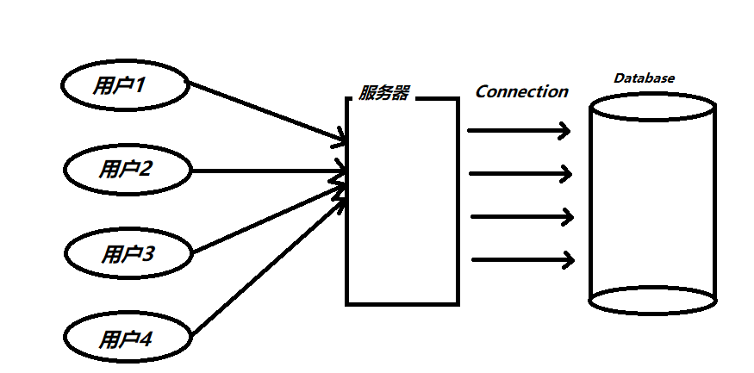
  - 缺点：用户每次请求都需要向数据库获得链接，而数据库创建连接通常需要消耗相对较大的资源，创建时间也较长。假设网站一天10万访问量，数据库服务器就需要创建10万次连接，极大的浪费数据库的资源，并且极易造成数据库服务器内存溢出、宕机。
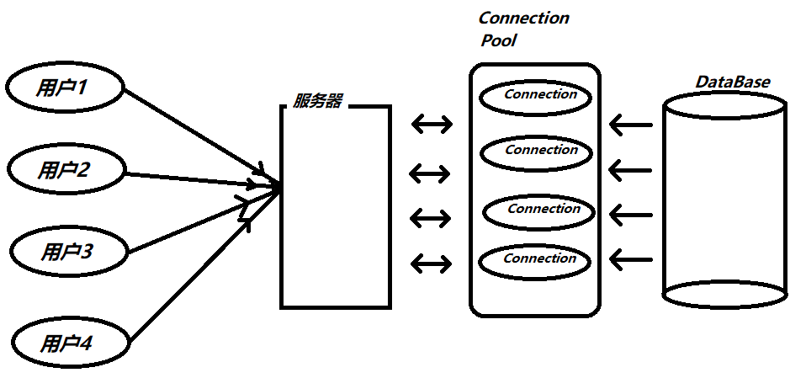
  - 它是将那些已连接的数据库连接存放在一个容器里（连接池），这样以后别人要连接数据库的时候，将不会重新建立数据库连接，会直接从连接池里取出可用的连接，用户使用完毕后，连接又重新还回到连接池中。
  - 注意：连接池里的连接将会一直保存在内存里，即使你没用也是一样。所以这个时候你得权衡一下连接池的连接数量了。
  - 实现：
    - 编写连接池需实现javax.sql.DataSource接口。DataSource接口中定义了两个重载的getConnection方法：
Connection getConnection()
Connection getConnection(String username, String password)
  - 实现DataSource接口，并实现连接池功能的步骤：
    - 在DataSource构造函数中批量创建与数据库的连接，并把创建的连接保存到一个集合对象中。
    - 实现getConnection方法，让getConnection方法每次调用时，从集合对象中取一个Connection返回给用户。
    - 当用户使用完Connection，调用Connection.close()方法时，Collection对象应保证将自己返回到连接池的集合对象中,而不要把conn还给数据库。
    - 扩展Connection的close方法。
    - 在关闭数据库连接时，将connection存回连接池中，而并非真正的关闭。
  - 手写MyPool连接池:
package cn.tedu.pool;

import java.io.PrintWriter;
import java.sql.Connection;
import java.sql.DriverManager;
import java.sql.SQLException;
import java.util.LinkedList;
import java.util.List;

import javax.sql.DataSource;
/**
* 手写连接池
* @author 16
*
*/
public class MyPool implements DataSource{
//定义一个能够存储连接的数据结构，由于经常使用插入和删除操作，所以List较好。
private static List<Connection> pool = new LinkedList<Connection>();
static{//在程序之后立刻创建一批连接以备使用
try{
Class.forName("com.mysql.jdbc.Driver");
for(int i=0;i<5;i++){
//每次都创建一个新的连接对象
Connection conn = DriverManager.getConnection("jdbc:mysql://localhost:3306/mydb2?user=root&password=root");
//将创建好的每一个连接对象添加到List中，模拟将连接加入连接池
pool.add(conn);
}
}catch(Exception e){
e.printStackTrace();
throw new RuntimeException(e);
}
}

//创建连接(从连接池中取出一个连接)
@Override
public Connection getConnection() throws SQLException {
if(pool.size()==0){//取出连接之前首先判断当前连接池中是否还有连接，如果没有则重新创建一批连接
for(int i=0;i<5;i++){
Connection conn = DriverManager.getConnection("jdbc:mysql://localhost:3306/mydb2?user=root&password=root");
pool.add(conn);
}
}
//从List中取出一个连接对象
//此处不能使用get(),get()方法只能读取对应下标的元素，没有将读取到的元素移除，如果是取出连接对象，应将对象移除。
Connection conn = pool.remove(0);
ConnDecorate connpool = new ConnDecorate(conn,this);
System.out.println("成功获取一个连接，池中还剩："+pool.size()+"个连接");
return connpool;
}
//返还连接
//手写一个返还连接的方法
public void retConn(Connection conn){
try {
//归还的连接如果已经关闭或者为空，则不允许放入池中。
if(conn!=null&&!conn.isClosed()){
pool.add(conn);
System.out.println("成功还回一个连接，池中还剩："+pool.size()+"个连接");
}
} catch (SQLException e) {
e.printStackTrace();
}
}

@Override
public PrintWriter getLogWriter() throws SQLException {
return null;
}

@Override
public void setLogWriter(PrintWriter out) throws SQLException {
// TODO Auto-generated method stub

}

@Override
public void setLoginTimeout(int seconds) throws SQLException {
// TODO Auto-generated method stub

}

@Override
public int getLoginTimeout() throws SQLException {
// TODO Auto-generated method stub
return 0;
}

@Override
public <T> T unwrap(Class<T> iface) throws SQLException {
// TODO Auto-generated method stub
return null;
}

@Override
public boolean isWrapperFor(Class<?> iface) throws SQLException {
// TODO Auto-generated method stub
return false;
}

@Override
public Connection getConnection(String username, String password)
throws SQLException {
// TODO Auto-generated method stub
return null;
}

}

开源连接池：
现在很多WEB服务器(Weblogic, WebSphere, Tomcat)都提供了DataSoruce的实现，即连接池的实现。通常我们把DataSource的实现，按其英文含义称之为数据源，数据源中都包含了数据库连接池的实现。
也有一些开源组织提供了数据源的独立实现：
DBCP 数据库连接池
C3P0 数据库连接池
实际应用时不需要编写连接数据库代码，直接从数据源获得数据库的连接。程序员编程时也应尽量使用这些数据源的实现，以提升程序的数据库访问性能。
DBCP
DBCP 是 Apache 软件基金组织下的开源连接池实现，使用DBCP数据源，应用程序应在系统中增加如下两个 jar 文件：
Commons-dbcp.jar：连接池的实现
Commons-pool.jar：连接池实现的依赖库
DBCP示例代码：
static{
InputStream in = JdbcUtil.class.getClassLoader().
getResourceAsStream("dbcpconfig.properties");
Properties prop = new Properties();
prop.load(in);

BasicDataSourceFactory factory = new BasicDataSourceFactory();
dataSource = factory.createDataSource(prop);
}
#<!-- 初始化连接 -->
initialSize=10

#最大连接数量
maxActive=50

#<!-- 最大空闲连接 -->
maxIdle=20

#<!-- 最小空闲连接 -->
minIdle=5

#<!-- 超时等待时间以毫秒为单位 6000毫秒/1000等于60秒 -->
maxWait=60000
C3p0配置：
c3p0-config.xml
<?xml version="1.0" encoding="UTF-8"?>
<c3p0-config>
<default-config>
<property name="driverClass">com.mysql.jdbc.Driver</property>
<property name="jdbcUrl">jdbc:mysql://localhost:3306/jdbc</property>
<property name="user">root</property>
<property name="password">root</property>

</default-config>

</c3p0-config>

c3p0.properties
c3p0.driverClass=com.mysql.jdbc.Driver
c3p0.jdbcUrl=jdbc:mysql://localhost:3306/jdbc
c3p0.user=root
c3p0.password=root

拓展:装饰close()方法
2018年10月29日
11:45
利用装饰者模式装饰pool.returnConnection(conn);方法为conn.close()方法。
编写一个新的装饰连接类：(代码重复部分不必手写，复制即可)
public class ConnDecorate implements Connection{

public Connection conn = null;
public MyPool pool = null;
public ConnDecorate(Connection conn,MyPool pool){
this.conn = conn;
this.pool = pool;
}
@Override
public void close() throws SQLException {
pool.returnConnection(conn);

}
public <T> T unwrap(Class<T> iface) throws SQLException {
return conn.unwrap(iface);
}
public boolean isWrapperFor(Class<?> iface) throws SQLException {
return conn.isWrapperFor(iface);
}
public Statement createStatement() throws SQLException {
return conn.createStatement();
}
public PreparedStatement prepareStatement(String sql) throws SQLException {
return conn.prepareStatement(sql);
}
public CallableStatement prepareCall(String sql) throws SQLException {
return conn.prepareCall(sql);
}
public String nativeSQL(String sql) throws SQLException {
return conn.nativeSQL(sql);
}
public void setAutoCommit(boolean autoCommit) throws SQLException {
conn.setAutoCommit(autoCommit);
}
public boolean getAutoCommit() throws SQLException {
return conn.getAutoCommit();
}
public void commit() throws SQLException {
conn.commit();
}
public void rollback() throws SQLException {
conn.rollback();
}

public boolean isClosed() throws SQLException {
return conn.isClosed();
}
public DatabaseMetaData getMetaData() throws SQLException {
return conn.getMetaData();
}
public void setReadOnly(boolean readOnly) throws SQLException {
conn.setReadOnly(readOnly);
}
public boolean isReadOnly() throws SQLException {
return conn.isReadOnly();
}
public void setCatalog(String catalog) throws SQLException {
conn.setCatalog(catalog);
}
public String getCatalog() throws SQLException {
return conn.getCatalog();
}
public void setTransactionIsolation(int level) throws SQLException {
conn.setTransactionIsolation(level);
}
public int getTransactionIsolation() throws SQLException {
return conn.getTransactionIsolation();
}
public SQLWarning getWarnings() throws SQLException {
return conn.getWarnings();
}
public void clearWarnings() throws SQLException {
conn.clearWarnings();
}
public Statement createStatement(int resultSetType, int resultSetConcurrency)
throws SQLException {
return conn.createStatement(resultSetType, resultSetConcurrency);
}
public PreparedStatement prepareStatement(String sql, int resultSetType,
int resultSetConcurrency) throws SQLException {
return conn.prepareStatement(sql, resultSetType, resultSetConcurrency);
}
public CallableStatement prepareCall(String sql, int resultSetType,
int resultSetConcurrency) throws SQLException {
return conn.prepareCall(sql, resultSetType, resultSetConcurrency);
}
public Map<String, Class<?>> getTypeMap() throws SQLException {
return conn.getTypeMap();
}
public void setTypeMap(Map<String, Class<?>> map) throws SQLException {
conn.setTypeMap(map);
}
public void setHoldability(int holdability) throws SQLException {
conn.setHoldability(holdability);
}
public int getHoldability() throws SQLException {
return conn.getHoldability();
}
public Savepoint setSavepoint() throws SQLException {
return conn.setSavepoint();
}
public Savepoint setSavepoint(String name) throws SQLException {
return conn.setSavepoint(name);
}
public void rollback(Savepoint savepoint) throws SQLException {
conn.rollback(savepoint);
}
public void releaseSavepoint(Savepoint savepoint) throws SQLException {
conn.releaseSavepoint(savepoint);
}
public Statement createStatement(int resultSetType,
int resultSetConcurrency, int resultSetHoldability)
throws SQLException {
return conn.createStatement(resultSetType, resultSetConcurrency,
resultSetHoldability);
}
public PreparedStatement prepareStatement(String sql, int resultSetType,
int resultSetConcurrency, int resultSetHoldability)
throws SQLException {
return conn.prepareStatement(sql, resultSetType, resultSetConcurrency,
resultSetHoldability);
}
public CallableStatement prepareCall(String sql, int resultSetType,
int resultSetConcurrency, int resultSetHoldability)
throws SQLException {
return conn.prepareCall(sql, resultSetType, resultSetConcurrency,
resultSetHoldability);
}
public PreparedStatement prepareStatement(String sql, int autoGeneratedKeys)
throws SQLException {
return conn.prepareStatement(sql, autoGeneratedKeys);
}
public PreparedStatement prepareStatement(String sql, int[] columnIndexes)
throws SQLException {
return conn.prepareStatement(sql, columnIndexes);
}
public PreparedStatement prepareStatement(String sql, String[] columnNames)
throws SQLException {
return conn.prepareStatement(sql, columnNames);
}
public Clob createClob() throws SQLException {
return conn.createClob();
}
public Blob createBlob() throws SQLException {
return conn.createBlob();
}
public NClob createNClob() throws SQLException {
return conn.createNClob();
}
public SQLXML createSQLXML() throws SQLException {
return conn.createSQLXML();
}
public boolean isValid(int timeout) throws SQLException {
return conn.isValid(timeout);
}
public void setClientInfo(String name, String value)
throws SQLClientInfoException {
conn.setClientInfo(name, value);
}
public void setClientInfo(Properties properties)
throws SQLClientInfoException {
conn.setClientInfo(properties);
}
public String getClientInfo(String name) throws SQLException {
return conn.getClientInfo(name);
}
public Properties getClientInfo() throws SQLException {
return conn.getClientInfo();
}
public Array createArrayOf(String typeName, Object[] elements)
throws SQLException {
return conn.createArrayOf(typeName, elements);
}
public Struct createStruct(String typeName, Object[] attributes)
throws SQLException {
return conn.createStruct(typeName, attributes);
}

}

